
গণপ্রজাতন্ত্রী বাংলাদেশ সরকার 

প্রাথমিক শিক্ষা অধিদপ্তর

ই-প্রাইমারী সফ্‌টওয়্যার ব্যবহার নির্দেশিকা

পরিকল্পনা ও প্রণয়নে


Sl NO | Titel | Main Menu | Sub Menu | Pages
 | সূচনা | সূচনা |  | 4
 | ডিপিই ওয়েবসাইট | ডিপিই ওয়েবসাইট |  | 5-6
 | হোম | হোম |  | 7-8
 | শিক্ষার্থী ব্যবস্থাপনা | শিক্ষার্থী ব্যবস্থাপনা | - নতুন শিক্ষার্থীর তথ্য
 | শিক্ষার্থী ব্যবস্থাপনা | শিক্ষার্থী ব্যবস্থাপনা | - শিফট শাখা শ্রেনী রোল পরিবর্তন
 | শিক্ষার্থী ব্যবস্থাপনা | শিক্ষার্থী ব্যবস্থাপনা | - শ্রেণী রোল পরিবর্তন
 | শিক্ষার্থী ব্যবস্থাপনা | শিক্ষার্থী ব্যবস্থাপনা | - দৈনিক উপস্থিতি
 | শিক্ষার্থী ব্যবস্থাপনা | শিক্ষার্থী ব্যবস্থাপনা | - পরীক্ষার উপস্থিতি
 | শিক্ষার্থী ব্যবস্থাপনা | শিক্ষার্থী ব্যবস্থাপনা | - ফলাফল এন্ট্রি
 | শিক্ষার্থী ব্যবস্থাপনা | শিক্ষার্থী ব্যবস্থাপনা | - টি. সি. রেকর্ড
 | শিক্ষার্থী ব্যবস্থাপনা | শিক্ষার্থী ব্যবস্থাপনা | - শ্রেনী ভিত্তিক ছাত্র-ছাত্রীর সংখ্যা

সূচনাঃ-
এই সফট ওয়্যার ব্যবহার নির্দেশিকাটি ধাপে ধাপে বর্ননা করা হয়েছে,এবং প্রায় সবগুলো স্ক্রীন শট এখানে পর্যায়ক্রমে দেয়া আছে যা আপনার সফ্‌টওয়্যার ব্যবহার কে আরো সহজতর করবে।
এই সফ্‌টওয়্যার টি ব্যবহার করতে যা যা লাগবে.......
Minimum hardware requirement:

Processor
Minimum 900 megahertz (MHz) or higher processor clock speed required, 1000 GHz recommended
Intel Pentium and Celeron family, AMD K6, Athlon, Duron family, or compatible processor recommended
RAM
1 (GB) of RAM or higher recommended
Modem
Any GPRS or Edge modem
Keyboard, mouse, or other pointing device
5 Gigabytes (GB) free disk space or larger

Minimum software requirement:
Windows XP professional SP2 operating system
Mozilla Firefox or Google Chrome Browser

ওয়েব সাইটের ঠিকানা : http://www.dpe.gov.bd
এই ঠিকানা ব্রাউজারের অ্যাড্রেসবারে লিখে এন্টার করলে ওয়েব সাইটটির হোম পেজ আসবে।

ডিপিই ওয়েবসাইট
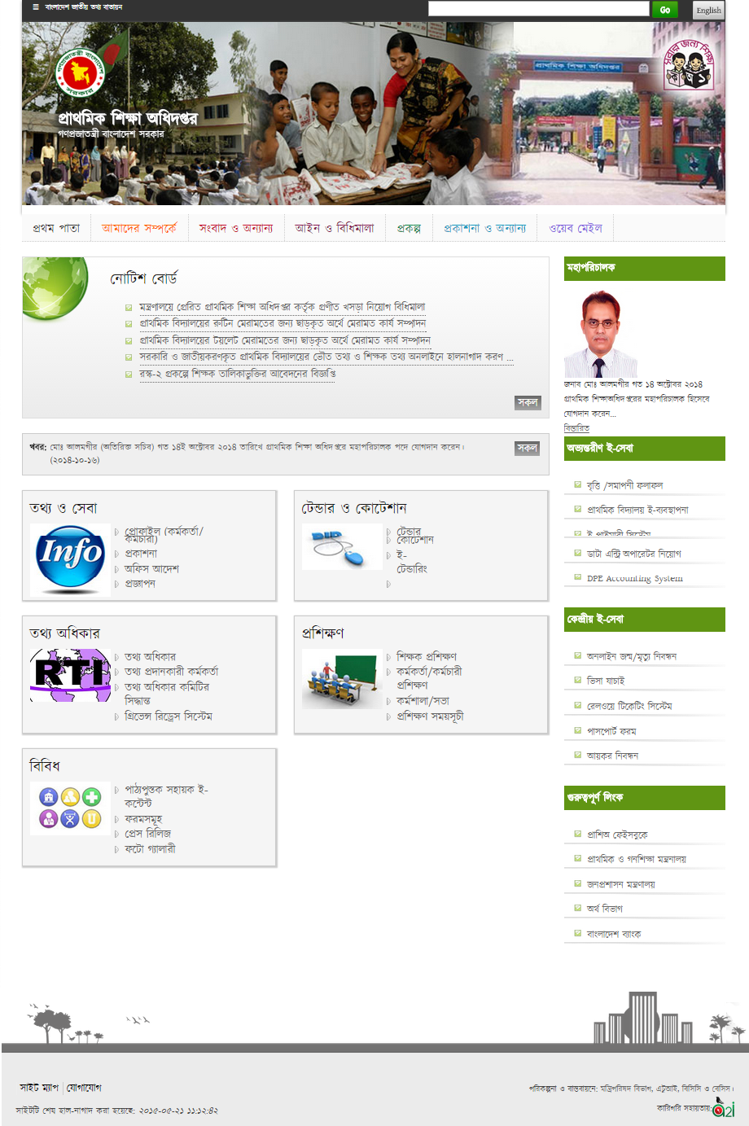 এটি হোল প্রাথমিক শিক্ষা অধিদপ্তর এর ওয়েব পেইজ। পেইজের ডান পার্শ্বে আভন্তরীণ ই-সেবা ট্যাব থেকে ই-প্রাইমারী সিস্টেম মেনুতে ক্লিক করলে নিচের পেইজটি আসবে।

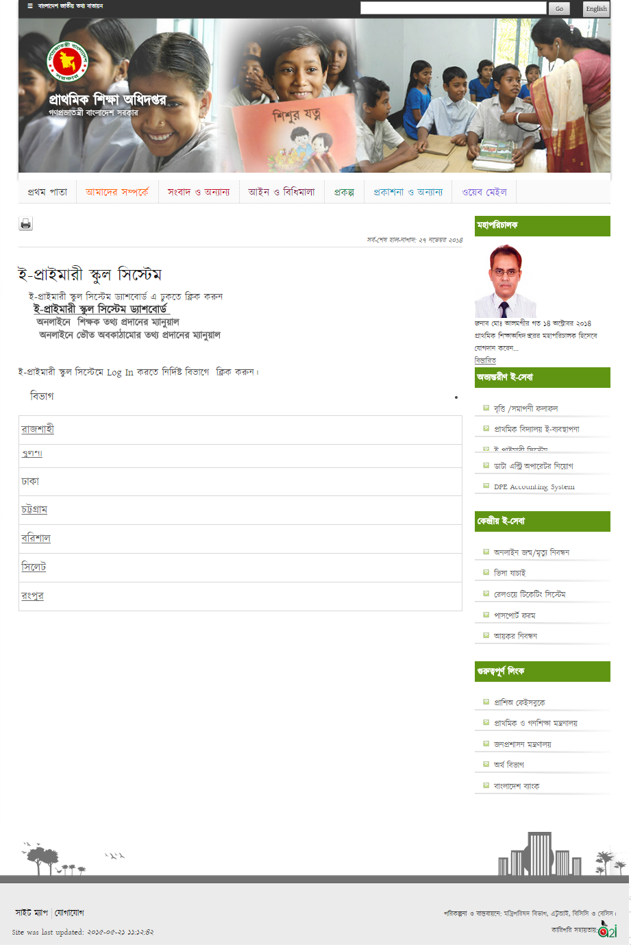এখানে ই-প্রাইমারী স্কুল সিস্টেমে লগইন করতে আপনার বিভাগ সিলেক্ট করুন। বিভাগ সিলেক্ট করলে ই-প্রাইমারী স্কুল সিস্টেম সফটওয়্যার এর লগইন পেইজটি চলে আসবে।

হোম পেইজ
নিচে সফটওয়্যার এর লগইন পেজ টি দেখানো হলো...
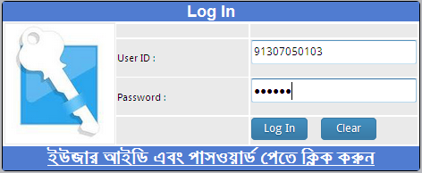 এখানে User ID এবং Password বসিয়ে Login বাটনে ক্লিক করলে সফটওয়্যারটির হোম পেইজ চলে আসবে।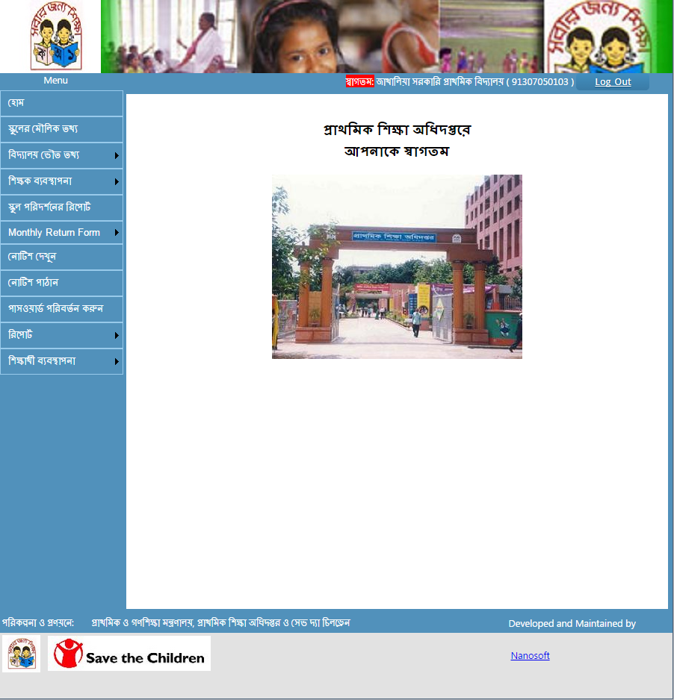এখানে সফটওয়্যার টির ১১টি মেনু আছে।

যথাক্রমেঃ-

৫টি মেনুর আবার আলাদা সাব-মেনু আছে। আমরা পর্যায়ক্রমে সবগুলো মেনু নিয়ে কাজ করব।
#শিক্ষার্থী ব্যবিস্থাপনাঃ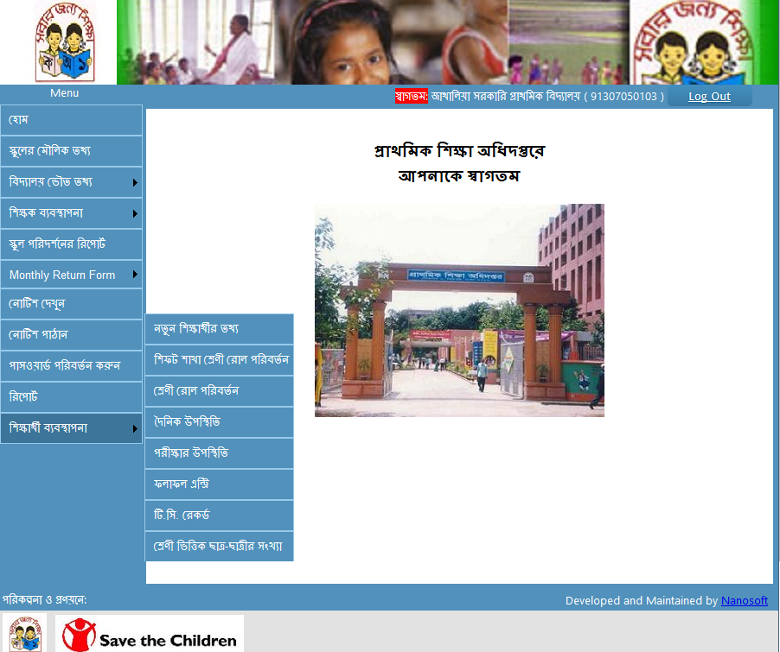এখানে মেনুতে শিক্ষার্থী ব্যবস্থাপনা তে মাউস ধরলে আর ৮টি সাব ম্যানু বের হবে।

যথাক্রমেঃ-

এখানে পর্যায়ক্রমে প্রতিটি ম্যানু নিয়া আলোচনা করা হোল।
ছাত্রছাত্রীর তথ্য-১: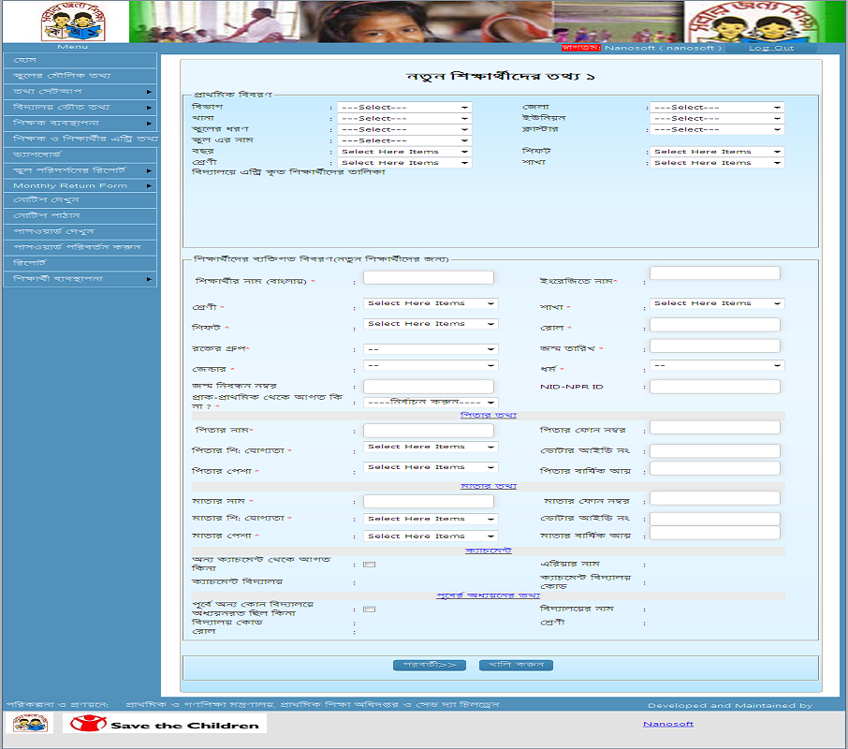মেনু থেকে শিক্ষার্থী ব্যবস্থাপনা নতুন শিক্ষার্থীর তথ্য এ ক্লিক করলে উপরের পেজটি আসবে।
যে সকল তথ্য পূরণ করতে হবে তা নিম্নে আলোচনা করা হলঃ-

ছাত্রছাত্রীর প্রাথমিক তথ্য
ছাত্র-ছাত্রীর নাম(বাংলায়): এখানে ছাত্র/ছত্রীর নাম বাংলায় লিখতে হবে।
ছাত্র-ছাত্রীর নাম(ইংরেজীতে): এখানে ছাত্র/ছত্রীর নাম ইংরেজীতে লিখতে হবে।
শ্রেনীঃ এখানে ছাত্র/ছত্রীর অধ্যায়ণরত শ্রেণী সিলেক্ট করতে হবে।
বিভাগঃ এখানে ছাত্র/ছত্রীর অধ্যায়ণরত বিভাগ সিলেক্ট করতে হবে।
শিফটঃ এখানে ছাত্র/ছত্রীর অধ্যায়ণরত শিফট সিলেক্ট করতে হবে।
রোলঃ এখানে ছাত্র/ছত্রীর অধ্যায়ণরত শ্রেণীতে মেধাক্রমে রোল নাম্বার লিখতে হবে।
রক্তের গ্রুপঃ এখানে ছাত্র/ছত্রীর রক্তের গ্রুপ সিলেক্ট করতে হবে।
জন্ম তারিখঃ এখানে ছাত্র/ছত্রীর জন্ম তারিখ লিখতে হবে।
লিঙ্গঃ এখানে ছাত্র/ছত্রী ছেলে না মেয় সিলেক্ট করতে হবে।
ধর্মঃ এখানে ছাত্র/ছত্রীর ধর্ম সিলেক্ট করতে হবে।
জন্মনিবন্ধন কৃত নম্বরঃ এখানে ছাত্র/ছত্রীর জন্মনিবন্ধন নাম্বার লিখতে হবে।
এন আইডি-এন পি আর নং: এখানে ছাত্র/ছত্রীর নাগরিক নিবন্ধন নাম্বার লিখতে হবে।
প্রাক-প্রাথমিক থেকে আগত কি না?: এখানে ছাত্র/ছত্রী প্রাক প্রাথমিক থেকে আগত কি না? (হ্যা/না) সিলেক্ট করতে হবে।
পিতার প্রাথমিক তথ্য
পিতার নামঃ এখানে ছাত্র/ছত্রীর পিতার নাম বাংলায় লিখতে হবে।
পিতার মোবাইল নাম্বারঃ এখানে ছাত্র/ছত্রীর পিতার মোবাইল নাম্বার ইংরাজীতে লিখতে হবে।
পিতার শিক্ষাগত যোগত্যাঃ এখানে ছাত্র/ছত্রীর পিতার শিক্ষাগত যোগ্যতা লিখতে হবে।
পিতার জাতীয়পরিচয়পত্র নাম্বারঃ এখানে ছাত্র/ছত্রীর পিতার জাতীয় পরিচয়পত্র নাম্বার ইংরেজীতে লিখতে হবে।
পিতার পেশাঃ এখানে ছাত্র/ছাত্রীর পিতার পেশা সিলেক্ট করতে হবে।
বার্ষিক আয়ঃ এখানে ছাত্র/ছত্রীর পিতার বাৎসরিক আয়ের পরিমাণ লিখতে হবে।

মাতার প্রাথমিক তথ্য
মাতার নামঃ এখানে ছাত্র/ছত্রীর মাতার নাম বাংলায় লিখতে হবে।
মাতার মোবাইল নাম্বারঃ এখানে ছাত্র/ছত্রীর মাতার মোবাইল নাম্বার ইংরাজীতে লিখতে হবে।
মাতার শিক্ষাগত যোগত্যাঃ এখানে ছাত্র/ছত্রীর মাতার শিক্ষাগত যোগ্যতা লিখতে হবে।
মাতার জাতীয়পরিচয়পত্র নাম্বারঃ এখানে ছাত্র/ছত্রীর মাতার জাতীয় পরিচয়পত্র নাম্বার ইংরেজীতে লিখতে হবে।
মাতার পেশাঃ এখানে ছাত্র/ছাত্রীর মাতার পেশা সিলেক্ট করতে হবে।
বার্ষিক আয়ঃ এখানে ছাত্র/ছত্রীর মাতার বাৎসরিক আয়ের পরিমাণ লিখতে হবে।

ক্যাচমেন্ট থেকে আগত কি না?: এখানে ছাত্র/ছত্রী ক্যাচমেন্ট থেকে আগত কি না (হ্যা/না) টিক দিতে হবে।
যদি ক্যাচমেন্ট থেকে আগত হ্যা হয়ঃ-
এলাকার নামঃ এখানে ছাত্র/ছত্রী কোন ক্যাচমেন্ট এলাকা থেকে এসেছে সেই এলাকার নাম লিখতে হবে।
ক্যাচমেন্ট বিদ্যালয়ের নামঃ এখানে ছাত্র/ছত্রীর অন্য ক্যাচমেন্ট থেকে আগত বিদ্যালয়ের নাম সিলেক্ট করতে হবে।
ক্যাচমেন্ট বিদ্যালয়ের কোডঃ এখানে ছাত্র/ছত্রীর অন্য ক্যাচমেন্ট থেকে আগত বিদ্যালয়ের কোড লিখতে হবে।
পূর্বে কোন বিদ্যালয়ের অধ্যান করেছে কি?: এখানে ছাত্র/ছত্রীর অন্যকোন বিদ্যালয় অধ্যায়ন করেছে কি (হ্যা/না) টিক দিতে হবে।
যদি হ্যা হয়ঃ-
বিদ্যালয়ের নামঃ এখানে ছাত্র/ছত্রীর পূর্বে অধ্যানকৃত বিদ্যালয়ের নাম লিখতে হবে।
বিদ্যালয়ের কোডঃ এখানে ছাত্র/ছত্রীর পূর্বে অধ্যানকৃত বিদ্যালয়ের কোড লিখতে হবে।
শ্রেণীঃ এখানে ছাত্র/ছত্রীর পূর্বে অধ্যানকৃত বিদ্যালয়ে কোন শ্রেনীতে ছিল তা সিলেক্ট হবে।
রোল নং: এখানে ছাত্র/ছত্রীর পূর্বে অধ্যানকৃত বিদ্যালয়ে রোল নাম্বার ছিল তা লিখতে হবে।
উপরের তথ্যগুলো পুরন করে পরবর্তীতে ক্লিক করলে নিচের পেজটি আসবে।
ছাত্রছাত্রীর তথ্য-২: 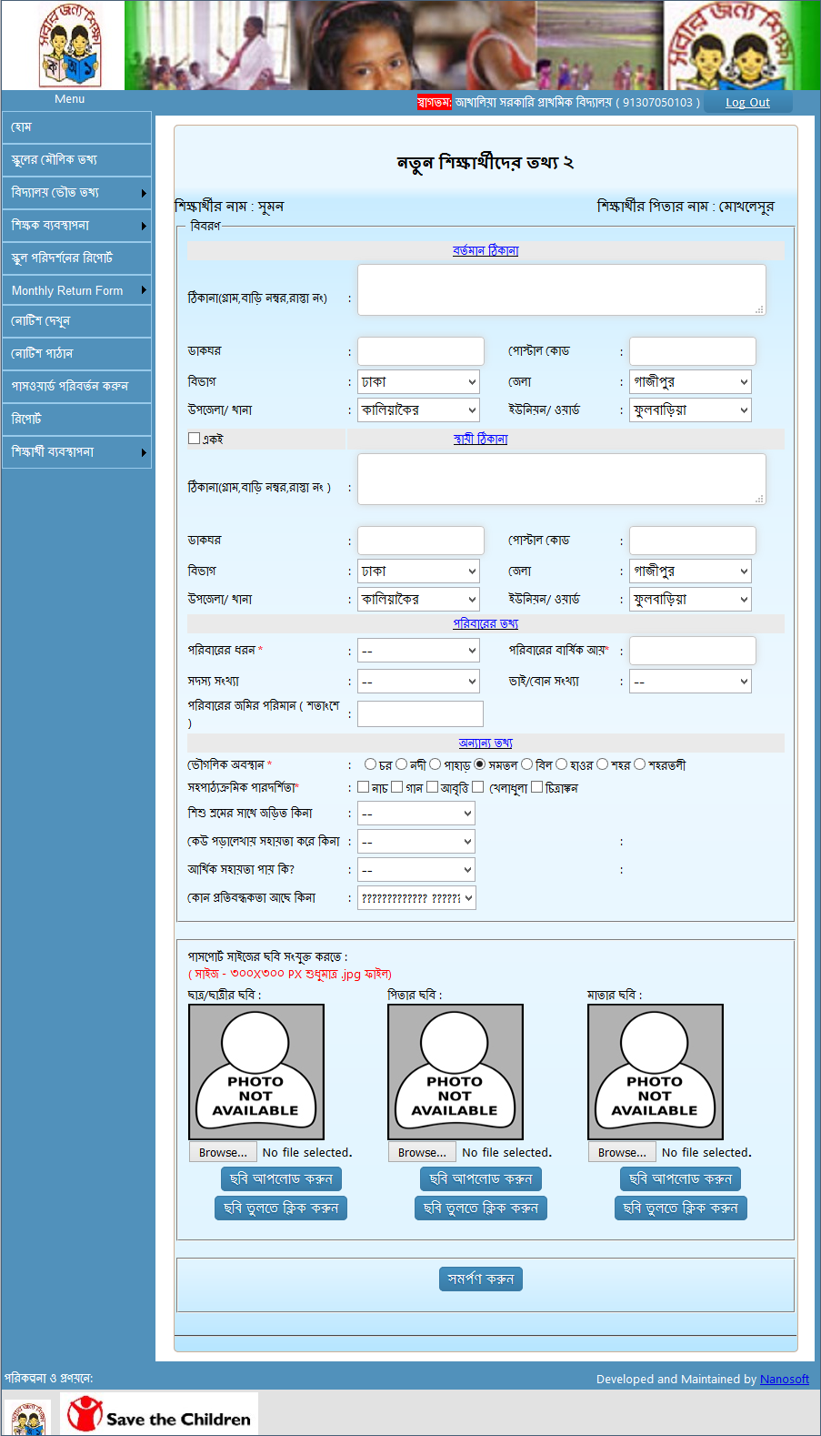

বর্তমান ঠিকানা
ঠিকানাঃ এখানে ছাত্র/ছত্রীর বর্তমানে বসবাসরত গ্রাম, বাড়ির নাম/নাম্বার, রোড নাম্বার লিখতে হবে।
পোস্ট অফিসঃ এখানে ছাত্র/ছত্রীর বর্তমানে বসবাসরত এলাকার পোস্ট অফিস লিখতে হবে।
পোস্ট কোডঃ এখানে ছাত্র/ছত্রীর বর্তমানে বসবাসরত এলাকার পোস্ট কোড লিখতে হবে।
বিভাগঃ এখানে ছাত্র/ছত্রীর বর্তমানে বসবাসরত বিভাগ সিলেক্ট করতে হবে।
জেলাঃ এখানে ছাত্র/ছত্রীর বর্তমানে বসবাসরত জেলা নাম সিলেক্ট হবে।
থানা / উপোজেলাঃ এখানে ছাত্র/ছত্রীর বর্তমানে বসবাসরত থানা / উপোজেলার নাম সিলেক্ট হবে।
ইউনিয়নঃ এখানে ছাত্র/ছত্রীর বর্তমানে বসবাসরত ইউনিয়ন এর নাম সিলেক্ট হবে।
স্থায়ী ঠিকানা
ঠিকানাঃ এখানে ছাত্র/ছত্রীর স্থায়ী ভাবে বসবাসরত গ্রাম, বাড়ির নাম/নাম্বার, রোড নাম্বার লিখতে হবে।
পোস্ট অফিসঃ এখানে ছাত্র/ছত্রীর স্থায়ী ভাবে বসবাসরত এলাকার পোস্ট অফিস লিখতে হবে।
পোস্ট কোডঃ এখানে ছাত্র/ছত্রীর স্থায়ী ভাবে বসবাসরত এলাকার পোস্ট কোড লিখতে হবে।
বিভাগঃ এখানে ছাত্র/ছত্রীর স্থায়ী ভাবে বসবাসরত বিভাগ সিলেক্ট করতে হবে।
জেলাঃ এখানে ছাত্র/ছত্রীর স্থায়ী ভাবে বসবাসরত জেলা নাম সিলেক্ট হবে।
থানা / উপোজেলাঃ এখানে ছাত্র/ছত্রীর স্থায়ী ভাবে বসবাসরত থানা / উপোজেলার নাম সিলেক্ট হবে।
ইউনিয়নঃ এখানে ছাত্র/ছত্রীর স্থায়ী ভাবে বসবাসরত ইউনিয়ন এর নাম সিলেক্ট করতে হবে।
পারিবারিক তথ্য
পরিবারের ধরণঃ এখানে ছাত্র/ছত্রী যৌথ পরিবারে না একক পরিবারে থাকে তা সিলেক্ট করতে হবে।
বাৎসরিক আয়ঃ এখানে ছাত্র/ছত্রীর পারিবারিক বাৎসরিক আয় কত তার পরিমাণ লিখতে হবে।
পরিবারের সদস্য সংখ্যাঃ এখানে ছাত্র/ছত্রীর পরিবারের সদস্য সংখ্যা কত তা লিখতে হবে।
ভাইবোনের সংখ্যাঃ এখানে ছাত্র/ছত্রীর পরিবারের ভাইবোনের সংখ্যা কত তা লিখতে হবে।
পরিবারের জমির পরিয়াণঃ এখানে ছাত্র/ছত্রীর পরিবারের মোট জমির পরিমাণ কত তা লিখতে হবে।
ইউনিয়নঃ এখানে ছাত্র/ছত্রীর স্থায়ী ভাবে বসবাসরত ইউনিয়ন এর নাম সিলেক্ট করতে হবে।
অন্যান্য তথ্যঃ
ভৌগলিক অবস্থাঃ এখানে ছাত্র/ছত্রীর স্থায়ী ভাবে বসবাসরত এলাকার ভৌগলিক অবস্থা উল্লেখ করতে হবে।
সহায়ক পাঠ পারদর্শিতাঃ এখানে ছাত্র/ছত্রীর পাঠ্যপুস্তকের বাইরে সাংস্কৃতিক কোন বিষয়ে শিক্ষা আছে কি? হ্যা/না সিলেক্ট করতে হবে। যদি হ্যা হয় তা হলে কোন বিষয়ে শিক্ষা আছে তা উল্লেখ করতে হবে।
শিশু ছ্রমঃ এখানে ছাত্র/ছত্রী কোন প্রকার শিশু ছ্রমের সাথে যুক্ত কিনা তা উল্লেখ করতে হবে।
পড়াশোনার জন্য অন্যান্য সাহায্য পায় কিঃ এখানে ছাত্র/ছত্রী পড়াশোনা করার জন্য কোন প্রকার সাহায্য পায় কি হ্যা/না সিলেক্ট করতে হবে।
আর্থিক সাহায্যঃ এখানে ছাত্র/ছত্রী পড়াশোনা করার জন্য কোন আর্থিক সাহায্য পায় কি হ্যা/না সিলেক্ট করতে হবে।
শারীরিক প্রতিবন্ধকতাঃ এখানে ছাত্র/ছত্রীর কোন প্রকার শারীরিক প্রতিবন্ধকতা আছে কি হ্যা/না সিলেক্ট করতে হবে। যদি হ্যা হয় তাহলে কি ধরণের শারীরিক প্রতিবন্ধকতা আছে তা সিলেক্ট করতে হবে।

ছবি আপলোড
ছাত্র/ছাত্রীর ছবিঃ এখানে ছাত্র/ছত্রী পাসপোর্ট সাইজের ১৫০ কিলোবাইটের ছবি আপলোড করতে হবে।
পিতার ছবিঃএখানে ছাত্র/ছত্রীর পিতার পাসপোর্ট সাইজের ১৫০ কিলোবাইটের ছবি আপলোড করতে হবে।
মাতার ছবিঃএখানে ছাত্র/ছত্রীর মাতার পাসপোর্ট সাইজের ১৫০ কিলোবাইটের ছবি আপলোড করতে হবে।
সকল তথ্য পুরন করে সমর্পন করুন বাটনে ক্লিক করতে হবে। তারপর প্রিন্ট করার অপশন আসবে এখান থেকে প্রিন্ট করতে হবে।
# শিফট, শাখা, শ্রেনী এবং রোল পরিবর্তনঃ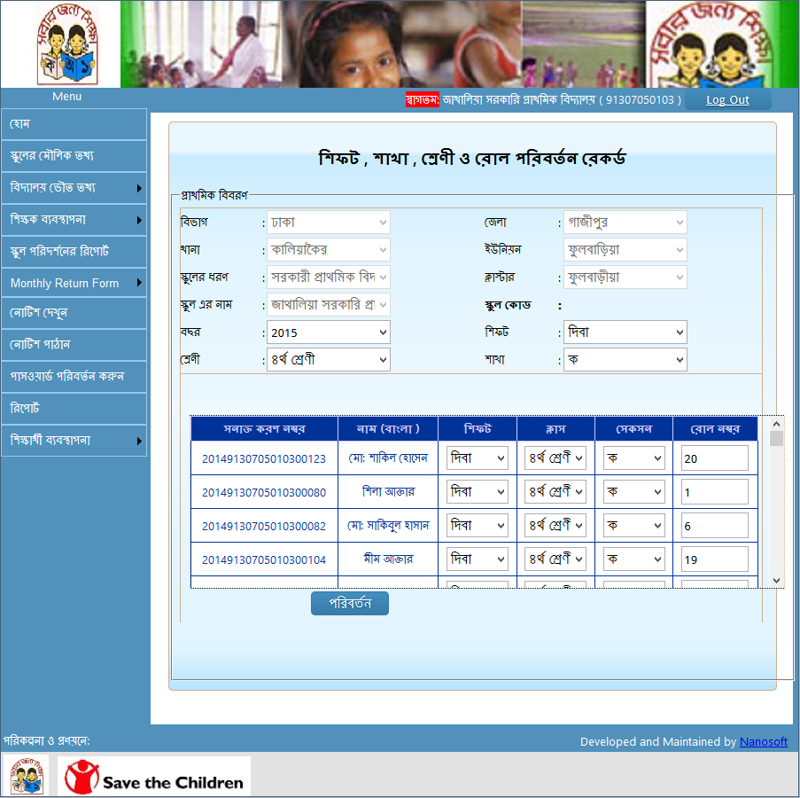মেনু থেকে শিক্ষার্থী ব্যবস্থাপনা শিফট, শাখা, শ্রানী ও রোল পরিবর্তন এ ক্লিক করলে উপরের পেজটি আসবে।
মৌলিক তথ্য
বিভাগঃ এখানে স্কুলটি কোন বিভাগে অবস্থিত তা সিলেক্ট করতে হবে।
জেলাঃ এখানে স্কুলটি কোন জেলায় অবস্থিত তা সিলেক্ট করতে হবে।
থানাঃ এখানে স্কুলটি জেলার কোন থানায় অবস্থিত তা সিলেক্ট করতে হবে।
ইউনিয়ণঃ এখানে স্কুলটি থানার কোন ইউনিয়ণে অবস্থিত তা সিলেক্ট করতে হবে।
স্কুলের ধরণঃ এখানে স্কুলটি কোন ধরণের (সরকারি/আধা সরকারি/জাতীয়করণ ইত্যাদি) তা সিলেক্ট করতে হবে।
ক্লাস্টারঃ এখানে স্কুলটি কোন ক্লাস্টারে অবস্থিত তা সিলেক্ট করতে হবে।
স্ক্লুলের নামঃ এখানে স্কুলটির নাম সিলেক্ট করতে হবে।
স্কুল কোডঃ এখানে স্কুলটি সিলেক্ট করলে স্কুল কোড বসে যাবে।
বছরঃ এখানে কোন বছরের ছাত্রছাত্রী তথ্য পরিবর্তন করবে তা সিলেক্ট করতে হবে।
শিফটঃ এখানে কোন শিফটের ছাত্রছাত্রী তথ্য পরিবর্তন করবে তা সিলেক্ট করতে হবে।
শ্রেণীঃ এখানে কোন শ্রেনীর ছাত্রছাত্রী তথ্য পরিবর্তন করবে তা সিলেক্ট করতে হবে।
শাখাঃ এখানে শ্রেনীর কোন শাখার ছাত্রছাত্রী তথ্য পরিবর্তন করবে তা সিলেক্ট করতে হবে।
উপরের মৌলিক তথ্যগুলো সিলেক্ট করলে ছাত্রছাত্রীর নামের তালিকা চলে আসবে।এখানে যে সকল তথ্য পরিবর্ত্ন করতে হবে তা নিচে উল্লেখ করা হোলঃ-
শিফটঃ এখানে উত্তির্ন ছাত্রছাত্রীর শিফট পরিবর্তন করে দিতে হবে।
ক্লাসঃ এখানে উত্তির্ন ছাত্রছাত্রীর ক্লাস পরিবর্তন করে দিতে হবে।
সেকসনঃ এখানে উত্তির্ন ছাত্রছাত্রীর সেকসন পরিবর্তন করে দিতে হবে।
রোলনাম্বারঃ এখানে উত্তির্ন ছাত্রছাত্রীর রোলনাম্বার পরিবর্তন করে দিতে হবে।
শিফট, ক্লাস, সেকসন এবং রোলনাম্বার পরিবর্তন করে সমর্পন করুন এ ক্লিক করতে হবে।
# শ্রানী এবং রোলঃ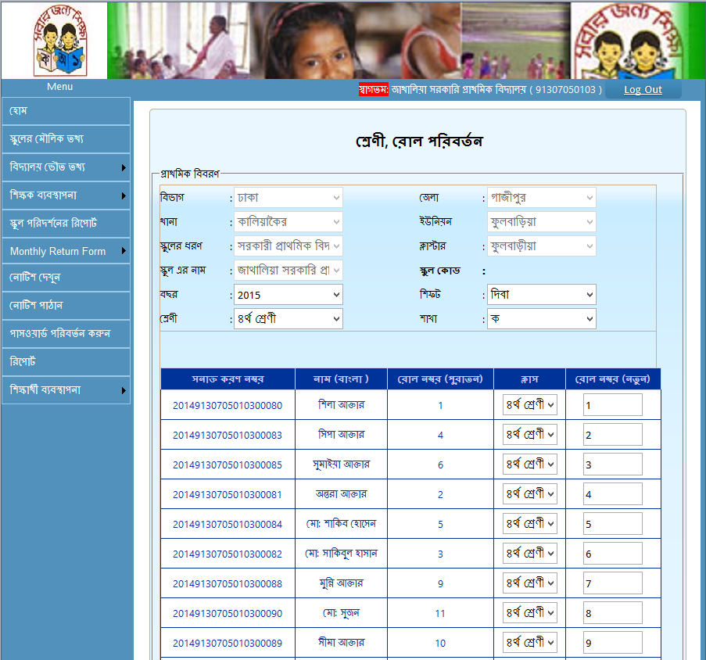মেনু থেকে শিক্ষার্থী ব্যবস্থাপনা শ্রানী, রোল পরিবর্তন এ ক্লিক করলে উপরের পেজটি আসবে।
মৌলিক তথ্য
বিভাগঃ এখানে স্কুলটি কোন বিভাগে অবস্থিত তা সিলেক্ট করতে হবে।
জেলাঃ এখানে স্কুলটি কোন জেলায় অবস্থিত তা সিলেক্ট করতে হবে।
থানাঃ এখানে স্কুলটি জেলার কোন থানায় অবস্থিত তা সিলেক্ট করতে হবে।
ইউনিয়ণঃ এখানে স্কুলটি থানার কোন ইউনিয়ণে অবস্থিত তা সিলেক্ট করতে হবে।
স্কুলের ধরণঃ এখানে স্কুলটি কোন ধরণের (সরকারি/আধা সরকারি/জাতীয়করণ ইত্যাদি) তা সিলেক্ট করতে হবে।
ক্লাস্টারঃ এখানে স্কুলটি কোন ক্লাস্টারে অবস্থিত তা সিলেক্ট করতে হবে।
স্ক্লুলের নামঃ এখানে স্কুলটির নাম সিলেক্ট করতে হবে।
স্কুল কোডঃ এখানে স্কুলটি সিলেক্ট করলে স্কুল কোড বসে যাবে।
বছরঃ এখানে কোন বছরের ছাত্রছাত্রী তথ্য পরিবর্তন করবে তা সিলেক্ট করতে হবে।
শিফটঃ এখানে কোন শিফটের ছাত্রছাত্রী তথ্য পরিবর্তন করবে তা সিলেক্ট করতে হবে।
শ্রেণীঃ এখানে কোন শ্রেনীর ছাত্রছাত্রী তথ্য পরিবর্তন করবে তা সিলেক্ট করতে হবে।
শাখাঃ এখানে শ্রেনীর কোন শাখার ছাত্রছাত্রী তথ্য পরিবর্তন করবে তা সিলেক্ট করতে হবে।
উপরের মৌলিক তথ্যগুলো সিলেক্ট করলে ছাত্রছাত্রীর নামের তালিকা চলে আসবে।
শ্রেণীঃ এখানে উত্তির্ন ছাত্রছাত্রীর শ্রেণী পরিবর্তন করে দিতে হবে।
রোলঃ এখানে উত্তির্ন ছাত্রছাত্রীর রোল পরিবর্তন করে দিতে হবে।
শ্রেনী এবং রোল পরিবর্তন করে সমর্পন করুন এ ক্লিক করতে হবে।

# দৈনিক উপস্থিতঃ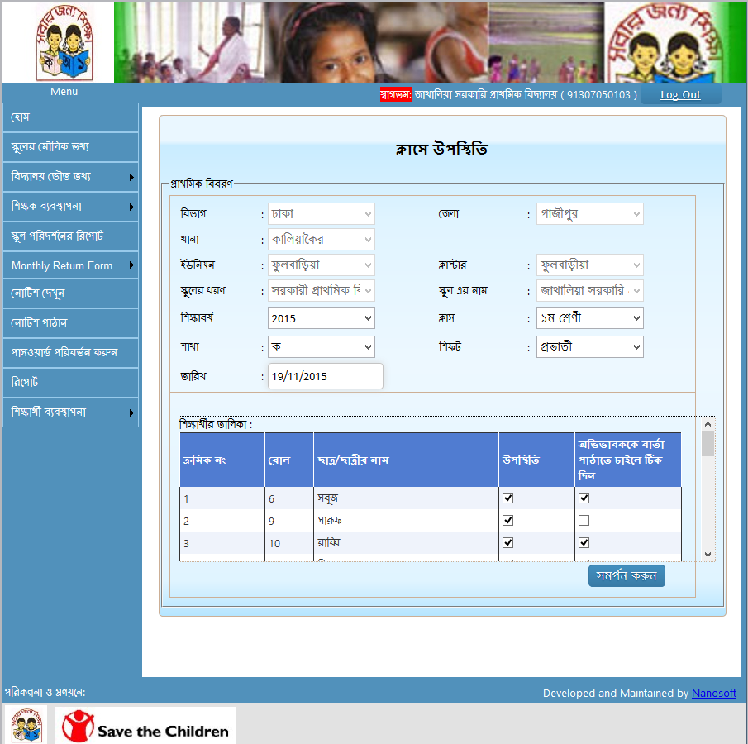মেনু থেকে শিক্ষার্থী ব্যবস্থাপনা দৈনিক উপস্থিতি এ ক্লিক করলে উপরের পেজটি আসবে।
মৌলিক তথ্য
বিভাগঃ এখানে স্কুলটি কোন বিভাগে অবস্থিত তা সিলেক্ট করতে হবে।
জেলাঃ এখানে স্কুলটি কোন জেলায় অবস্থিত তা সিলেক্ট করতে হবে।
থানাঃ এখানে স্কুলটি জেলার কোন থানায় অবস্থিত তা সিলেক্ট করতে হবে।
ইউনিয়ণঃ এখানে স্কুলটি থানার কোন ইউনিয়ণে অবস্থিত তা সিলেক্ট করতে হবে।
স্কুলের ধরণঃ এখানে স্কুলটি কোন ধরণের (সরকারি/আধা সরকারি/জাতীয়করণ ইত্যাদি) তা সিলেক্ট করতে হবে।
ক্লাস্টারঃ এখানে স্কুলটি কোন ক্লাস্টারে অবস্থিত তা সিলেক্ট করতে হবে।
স্ক্লুলের নামঃ এখানে স্কুলটির নাম সিলেক্ট করতে হবে।
শিক্ষা বছরঃ এখানে কোন বছরের ছাত্রছাত্রী দৈনিক উপস্থিত্র তথ্য পূরণ করবে তা সিলেক্ট করতে হবে।
শিফটঃ এখানে কোন শিফটের ছাত্রছাত্রী দৈনিক উপস্থিত্র তথ্য পূরণ করবে তা সিলেক্ট করতে হবে।
শ্রেণীঃ এখানে কোন শ্রেনীর ছাত্রছাত্রী দৈনিক উপস্থিত্র তথ্য পূরণ করবে তা সিলেক্ট করতে হবে।
শাখাঃ এখানে শ্রেনীর কোন শাখার ছাত্রছাত্রী দৈনিক উপস্থিত্র তথ্য পূরণ করবে তা সিলেক্ট করতে হবে।
তারিখঃ এখানে ছাত্রছাত্রী্র কোন তারিখের দৈনিক উপস্থিতির তথ্য পূরণ করবেন তা সিলেক্ট করতে হবে।
উপরের মৌলিক তথ্যগুলো সিলেক্ট করলে ছাত্রছাত্রীর নামের তালিকা চলে আসবে।
যে ছাত্র/ছাত্রীকে উপস্থিত করবেন তার নামের পাশে চেক বক্সে টিক দিতে হবে। সবাইকে টিক দেয়া হলে সমর্পন করুনে ক্লিক করতে হবে।
# পরীক্ষার উপস্থিতঃ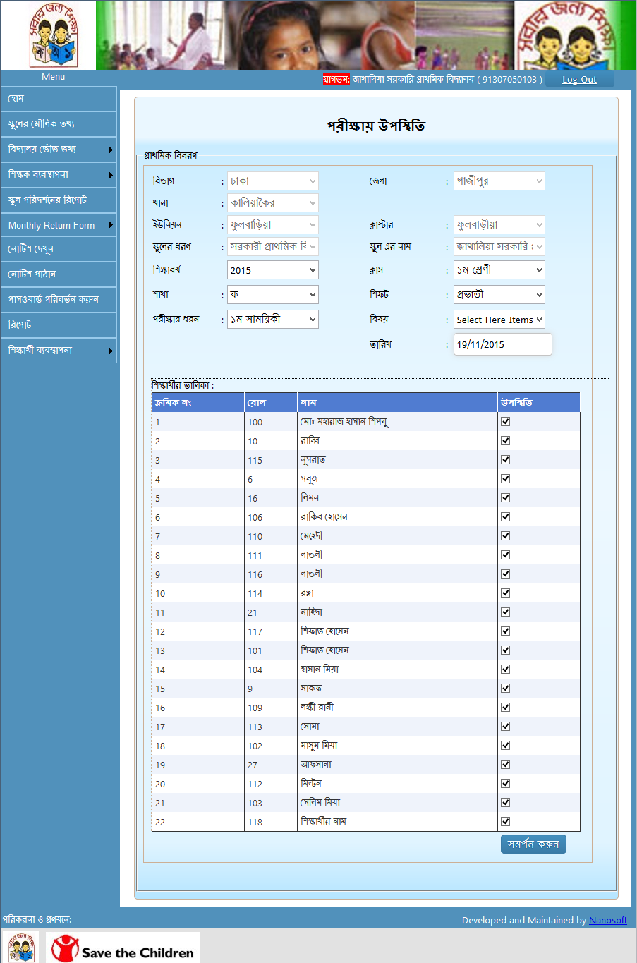মেনু থেকে শিক্ষার্থী ব্যবস্থাপনা পরীক্ষার উপস্থিতি এন্ট্রি এ ক্লিক করলে উপরের পেজটি আসবে।

মৌলিক তথ্য
বিভাগঃ এখানে স্কুলটি কোন বিভাগে অবস্থিত তা সিলেক্ট করতে হবে।
জেলাঃ এখানে স্কুলটি কোন জেলায় অবস্থিত তা সিলেক্ট করতে হবে।
থানাঃ এখানে স্কুলটি জেলার কোন থানায় অবস্থিত তা সিলেক্ট করতে হবে।
ইউনিয়ণঃ এখানে স্কুলটি থানার কোন ইউনিয়ণে অবস্থিত তা সিলেক্ট করতে হবে।
স্কুলের ধরণঃ এখানে স্কুলটি কোন ধরণের (সরকারি/আধা সরকারি/জাতীয়করণ ইত্যাদি) তা সিলেক্ট করতে হবে।
ক্লাস্টারঃ এখানে স্কুলটি কোন ক্লাস্টারে অবস্থিত তা সিলেক্ট করতে হবে।
স্ক্লুলের নামঃ এখানে স্কুলটির নাম সিলেক্ট করতে হবে।
শিক্ষা বছরঃ এখানে কোন বছরের ছাত্রছাত্রী পরীক্ষার তথ্য পূরণ করবে তা সিলেক্ট করতে হবে।
শিফটঃ এখানে কোন শিফটের ছাত্রছাত্রী পরীক্ষার তথ্য পূরণ করবে তা সিলেক্ট করতে হবে।
শ্রেণীঃ এখানে কোন শ্রেনীর ছাত্রছাত্রী পরীক্ষার তথ্য পূরণ করবে তা সিলেক্ট করতে হবে।
শাখাঃ এখানে শ্রেনীর কোন শাখার ছাত্রছাত্রী পরীক্ষার তথ্য পূরণ করবে তা সিলেক্ট করতে হবে।
বিষয়ঃ এখানে ছাত্রছাত্রী্র কোন বিষয়ের পরীক্ষার উপস্থিতির তথ্য পূরণ করবেন তা সিলেক্ট করতে হবে।
তারিখঃ এখানে ছাত্রছাত্রী্র কোন তারিখের পরীক্ষার উপস্থিতির তথ্য পূরণ করবেন তা সিলেক্ট করতে হবে।
উপরের মৌলিক তথ্যগুলো সিলেক্ট করলে ছাত্রছাত্রীর নামের তালিকা চলে আসবে।
যে ছাত্র/ছাত্রীকে পরীক্ষার উপস্থিত করবেন তার নামের পাশে চেক বক্সে টিক দিতে হবে। সবাইকে টিক দেয়া হলে সমর্পন করুনে ক্লিক করতে হবে।
# ফলাফল পূরণঃ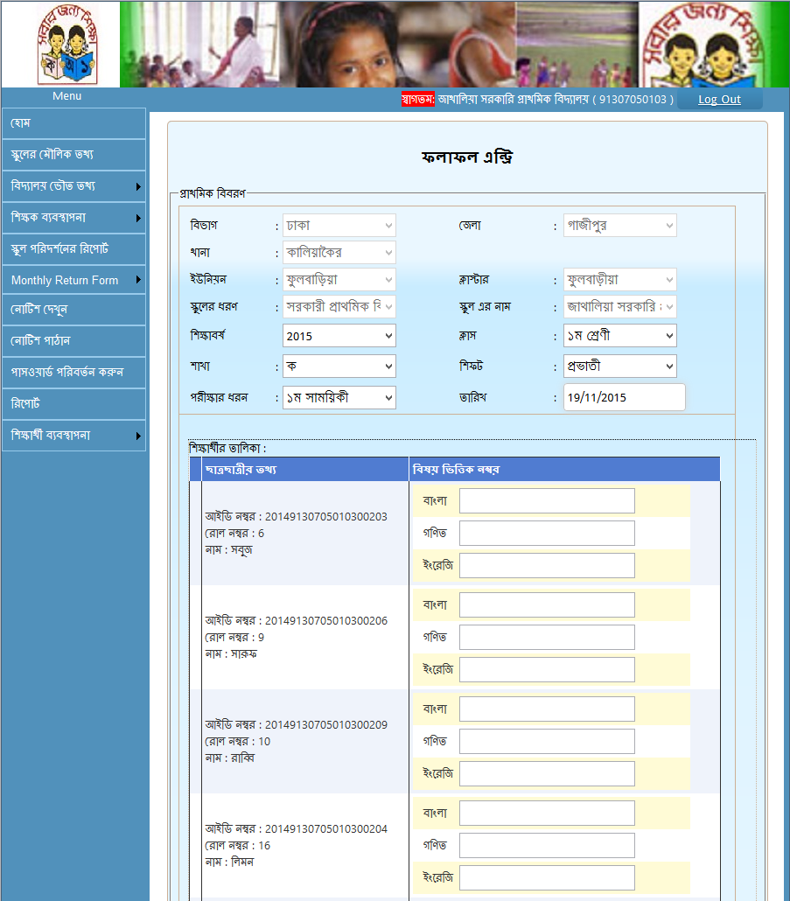মেনু থেকে শিক্ষার্থী ব্যবস্থাপনা ফলাফল এন্ট্রি এ ক্লিক করলে উপরের পেজটি আসবে।
মৌলিক তথ্য
বিভাগঃ এখানে স্কুলটি কোন বিভাগে অবস্থিত তা সিলেক্ট করতে হবে।
জেলাঃ এখানে স্কুলটি কোন জেলায় অবস্থিত তা সিলেক্ট করতে হবে।
থানাঃ এখানে স্কুলটি জেলার কোন থানায় অবস্থিত তা সিলেক্ট করতে হবে।
ইউনিয়ণঃ এখানে স্কুলটি থানার কোন ইউনিয়ণে অবস্থিত তা সিলেক্ট করতে হবে।
স্কুলের ধরণঃ এখানে স্কুলটি কোন ধরণের (সরকারি/আধা সরকারি/জাতীয়করণ ইত্যাদি) তা সিলেক্ট করতে হবে।
ক্লাস্টারঃ এখানে স্কুলটি কোন ক্লাস্টারে অবস্থিত তা সিলেক্ট করতে হবে।
স্ক্লুলের নামঃ এখানে স্কুলটির নাম সিলেক্ট করতে হবে।
শিক্ষা বছরঃ এখানে কোন বছরের ছাত্রছাত্রী পরীক্ষার ফলাফল পূরণ করবে তা সিলেক্ট করতে হবে।
শিফটঃ এখানে কোন শিফটের ছাত্রছাত্রী পরীক্ষার ফলাফল পূরণ করবে তা সিলেক্ট করতে হবে।
শ্রেণীঃ এখানে কোন শ্রেনীর ছাত্রছাত্রী পরীক্ষার ফলাফল পূরণ করবে তা সিলেক্ট করতে হবে।
শাখাঃ এখানে শ্রেনীর কোন শাখার ছাত্রছাত্রী পরীক্ষার ফলাফল পূরণ করবে তা সিলেক্ট করতে হবে।
পরীক্ষার ধরণঃ এখানে ছাত্রছাত্রী্র কোন সাময়িকের পরীক্ষার ফলাফল পূরণ করবেন তা সিলেক্ট করতে হবে।
তারিখঃ এখানে ছাত্রছাত্রী্র কোন তারিখের পরীক্ষার ফলাফল পূরণ করবেন তা সিলেক্ট করতে হবে।
উপরের মৌলিক তথ্যগুলো সিলেক্ট করলে ছাত্রছাত্রীর নামের তালিকা চলে আসবে।
ছাত্রছাত্রীর নামের পাশে শ্রেণীর উপর ভিত্তি করে বিষয়ের নাম আসবে, তার পাশে এন্ট্রির ঘরে ছাত্রছাত্রীর প্রতিটি বিষয়ের পরীক্ষার ফলাফল এন্ট্রি করতে হবে। সকল তথ্য পুরন করে সমর্পন করুন বাটনে ক্লিক করতে হবে।

# ট্র্যান্সফার তথ্য রেকর্ডঃ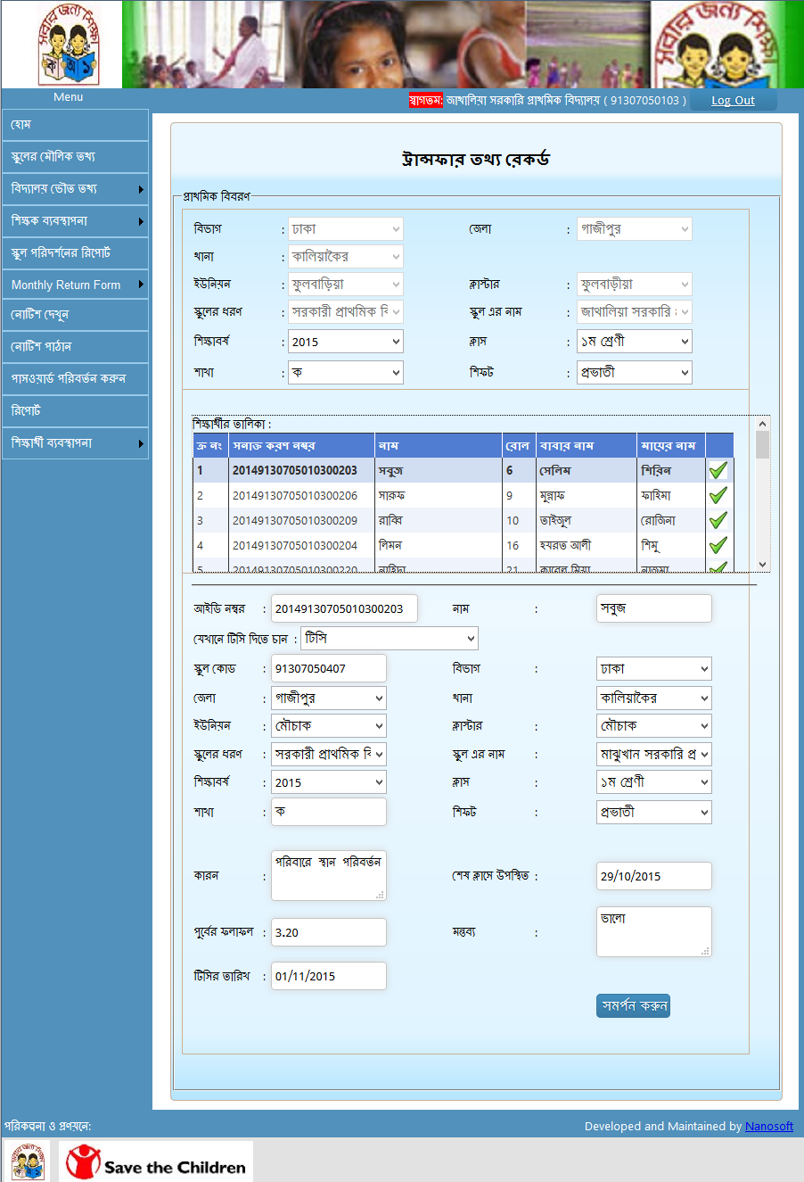মেনু থেকে শিক্ষার্থী ব্যবস্থাপনা ট্রান্সফারের তথ্য রেকর্ড এ ক্লিক করলে উপরের পেজটি আসবে।
মৌলিক তথ্য
বিভাগঃ এখানে স্কুলটি কোন বিভাগে অবস্থিত তা সিলেক্ট করতে হবে।
জেলাঃ এখানে স্কুলটি কোন জেলায় অবস্থিত তা সিলেক্ট করতে হবে।
থানাঃ এখানে স্কুলটি জেলার কোন থানায় অবস্থিত তা সিলেক্ট করতে হবে।
ইউনিয়ণঃ এখানে স্কুলটি থানার কোন ইউনিয়ণে অবস্থিত তা সিলেক্ট করতে হবে।
স্কুলের ধরণঃ এখানে স্কুলটি কোন ধরণের (সরকারি/আধা সরকারি/জাতীয়করণ ইত্যাদি) তা সিলেক্ট করতে হবে।
ক্লাস্টারঃ এখানে স্কুলটি কোন ক্লাস্টারে অবস্থিত তা সিলেক্ট করতে হবে।
স্ক্লুলের নামঃ এখানে স্কুলটির নাম সিলেক্ট করতে হবে।
শিক্ষা বছরঃ এখানে কোন বছরের ছাত্রছাত্রী পরীক্ষার ফলাফল পূরণ করবে তা সিলেক্ট করতে হবে।
শিফটঃ এখানে কোন শিফটের ছাত্রছাত্রী পরীক্ষার ফলাফল পূরণ করবে তা সিলেক্ট করতে হবে।
শ্রেণীঃ এখানে কোন শ্রেনীর ছাত্রছাত্রী পরীক্ষার ফলাফল পূরণ করবে তা সিলেক্ট করতে হবে।
শাখাঃ এখানে শ্রেনীর কোন শাখার ছাত্রছাত্রী পরীক্ষার ফলাফল পূরণ করবে তা সিলেক্ট করতে হবে।
উপরের মৌলিক তথ্যগুলো সিলেক্ট করলে ছাত্রছাত্রীর নামের তালিকা চলে আসবে। এখানে যে ছাত্র কে ট্রান্সফার করতে চান তার নামের কলামে টিক চিহ্ন তে ক্লিক করলে() ছাত্র/ছাত্রীর তথ্য নিচের খালি ফর্ম টি তে চলে আসবে।
আইডি নম্বরঃ এখানে ছাত্র/ছাত্রীর আই ডি অটো চলে আসবে।
নামঃ এখানে ছাত্র/ছাত্রীর নাম অটো চলে আসবে।
যেখানে টিসি দিতে চানঃ এখানে সিলেক্ট করতে হবে ছাত্র/ছাত্রী কে কি দিতে চান। (যেমনঃ- টিসি/ পড়াশোনা ছেরে দিয়াছে )
স্কুল কোডঃ এখানে ছাত্র/ছাত্রী যে স্কুলে টিসি নিয়া ভর্তি হবে।
বিভাগঃ স্কুলটি যে বিভাগে তা সিলেক্ট করতে হবে।
জেলাঃ স্কুলটি যে বিভাগে তা সিলেক্ট করতে হবে।
সকল তথ্য পুরন করে সমর্পন করুন বাটনে ক্লিক করতে হবে।
# শ্রেণী ভিত্তিক ছাত্রছাত্রীর সংখ্যাঃ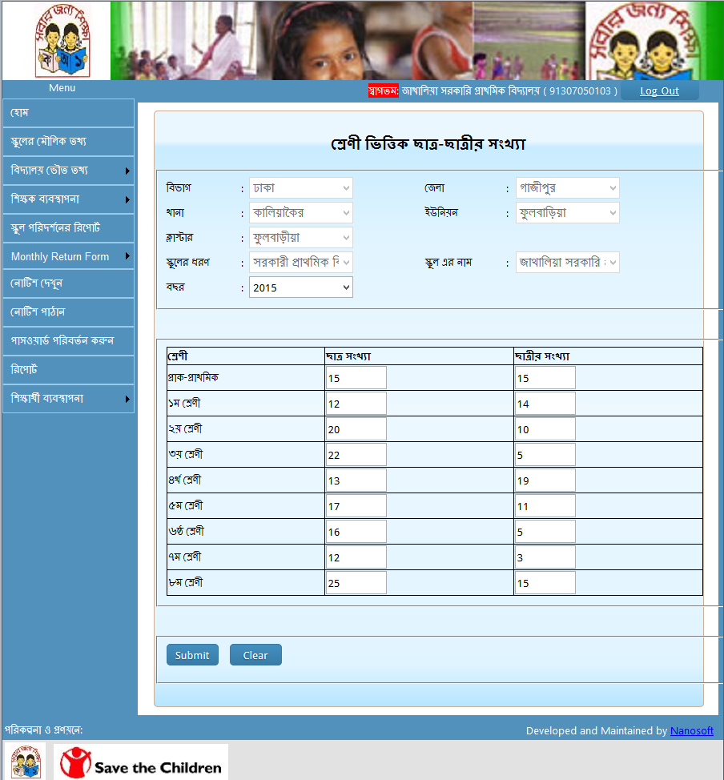মেনু থেকে শিক্ষার্থী ব্যবস্থাপনা শ্রেণী ভিত্তিক ছাত্রছাত্রী সংখ্যা এ ক্লিক করলে উপরের পেজটি আসবে।
এখানে বছর সিলেক্ট করে শ্রেনী ভিত্তিক ছাত্র এবং ছাত্রীর সংখ্যা আলাদা ভাবে লিখতে হবে।
সকল তথ্য লিখা হলে Submit বাটনে ক্লিক করতে হবে।

